|  |  |  |  |  |  |
| --- | --- | --- | --- | --- | --- |
|  | I Zahlen und Größen, 1 Zählen und Darstellen |  |  |  |  |
|  |  | | | | |

Trainingsblatt



1 Vera und Kosta erfassten in einer Strichliste den Straßenverkehr innerhalb von 10 Minuten.

|  |  |  |  |  |  |
| --- | --- | --- | --- | --- | --- |
| Pkw | Lkw | Motorräder | Motorroller | Fahrräder | Fußgänger |
| Strichliste_5_ (in Tabelle)Strichliste_5_ (in Tabelle)Strichliste_5_ (in Tabelle)Strichliste_5_ (in Tabelle) I | Strichliste_5_ (in Tabelle) III | Strichliste_5_ (in Tabelle) II | Strichliste_5_ (in Tabelle)Strichliste_5_ (in Tabelle)I | Strichliste_5_ (in Tabelle)Strichliste_5_ (in Tabelle)Strichliste_5_ (in Tabelle)I | Strichliste_5_ (in Tabelle)Strichliste_5_ (in Tabelle)IIII |

a) Stelle die Ergebnisse in einer Tabelle dar.

|  |  |  |  |  |  |  |
| --- | --- | --- | --- | --- | --- | --- |
|  |  |  |  |  |  |  |
|  |  |  |  |  |  |  |

b) Stelle die Ergebnisse in einem Säulendiagramm in deinem Heft dar.

c) Wie viele Zweiräder wurden gezählt?

d) Mit wie vielen motorisierten Fahrzeugen kann man in einer Stunde rechnen?



|  |  |  |
| --- | --- | --- |
| 2 Jutta und Klaus waren bei der Klassensprecherwahl aufgestellt. Die Stimmen der Jungen und der Mädchen wurden getrennt aufgeschrieben.  a) Wie viele Kinder haben gewählt?  b) Wie viele Jungen sind in der Klasse?  c) Wer hat die Wahl gewonnen? |  | I:\Klett_WORD\733954_LS7_NW_DUA_KONVERTIERT\Graifiken\Kapitel_01\SE96734352_G_S01_008_001.png |



|  |  |  |
| --- | --- | --- |
| 3 Die Strichliste zählt die Zeiten auf, welche die Schülerinnen und Schüler einer Klasse 5 für ihr Hobby in einer Woche aufwenden. a) Wie viele Schülerinnen und Schüler  beschäftigen sich in der Woche  (1) höchstens 30 Minuten mit ihrem Hobby?    (2) mehr als eine Stunde mit ihrem Hobby?    b) Welche Aussage trifft zu? Kreuze an. |  | I:\Klett_WORD\733954_LS7_NW_DUA_KONVERTIERT\Graifiken\Kapitel_01\SE96734352_G_S01_008_002.png |

🞎 Etwa die Hälfte aller Schülerinnen und Schüler dieser Klasse beschäftigt sich mehr als 45 Minuten pro Woche mit ihrem Hobby.

🞎 Etwa die Hälfte aller Schülerinnen und Schüler dieser Klasse beschäftigt sich höchstens 30 Minuten pro Woche mit ihrem Hobby

|  |  |  |  |  |  |
| --- | --- | --- | --- | --- | --- |
|  | I Zahlen und Größen, 1 Zählen und Darstellen |  |  | Lösungen |  |
|  |  | | | | |

Trainingsblatt, S 2

1 a)

|  |  |  |  |  |  |  |
| --- | --- | --- | --- | --- | --- | --- |
| Verkehrsmittel | Pkw | Lkw | Motorräder | Motorroller | Fahrräder | Fußgänger |
| Anzahl | 21 | 8 | 7 | 11 | 16 | 14 |

b)

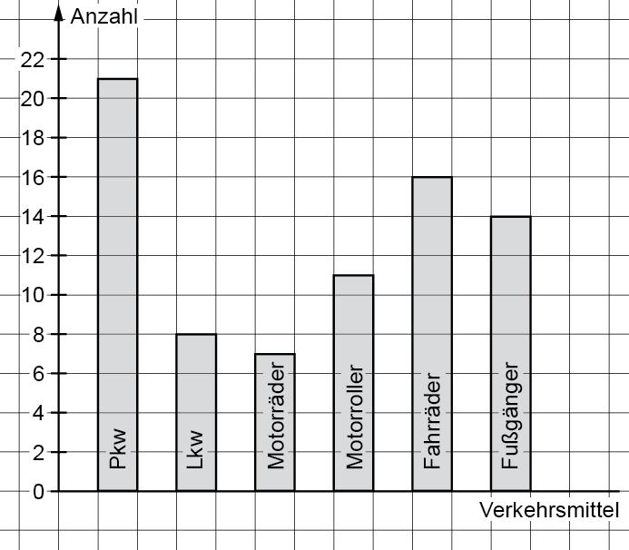

c) 30

d) 47 motorisierte Fahrzeuge in 10 Minuten

282 motorisierte Fahrzeuge in einer Stunde

2 a) 26 Kinder

b) 12 Jungen

c) Jutta und Klaus haben jeder 13 Stimmen. Die Wahl ist nicht entschieden.

3 a) (1) 15 Kinder (2) 6 Kinder

b) 28 Schüler gesamt, 9 Kinder beschäftigen sich mehr als 45 Minuten mit ihrem Hobby, 15 Kinder beschäftigen sich höchstens 30 Minuten mit ihrem Hobby. Aussage 2 ist richtig.